Какие образовательные ресурсы
разрешено использовать для дистанционного обучения

Полезная подборка онлайн-сервисов

РЭШ- 120 000 заданий и видеоуроков. Полный курс по всем школьным предметам плюс видеозанятия, загруженные учителями.

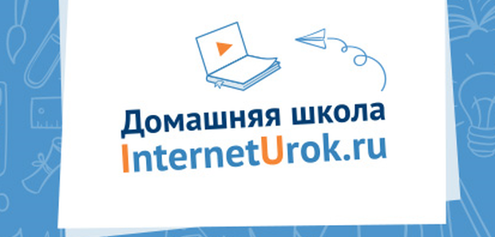
Интернет-урок - полноценная онлайн-школа: пройдите обучение
и по итогам получите аттестат государственного образца. Видеоуроки, задания, тесты, тренажеры по всем школьным дисциплинам. Есть раздел «ЕГЭ», с помощью которого старшеклассники подготовятся к итоговым экзаменам.

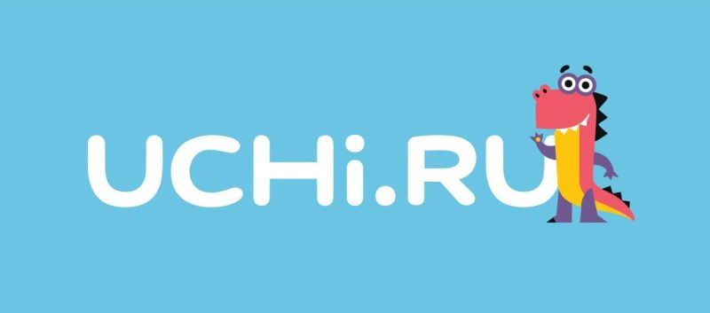
Учи.ру - интерактивная онлайн-платформа для учеников разных классов
и разного уровня подготовки. Курсы соответствуют государственным образовательным стандартам. Теперь они настроены на то, как проходит дистанционное обучение во время карантина: с 23.03.2020 в виртуальном классе учителя смогут проводить через личный кабинет онлайн-уроки с видео.
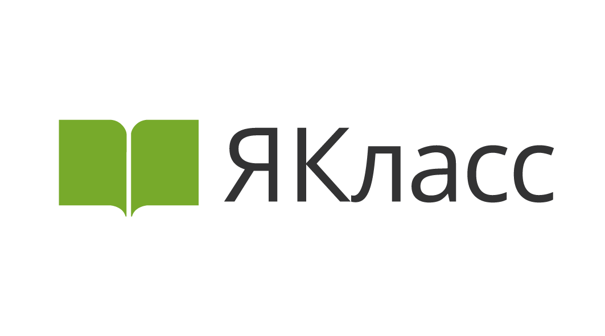
ЯКласс - более полутора триллионов заданий по 15 школьным предметам, ЕГЭ, ОГЭ, ВПР. Для учителей предусмотрена возможность составлять свои задания и обмениваться ими с коллегами. Родителям доступна информация об успеваемости.

Яндекс.Учебник - более 45 000 упражнений по математике и русскому языку для 1-5-х классов. С 01.04.2020 запущена полноценная онлайн-школуа для 5-11-х классов.

Национальная платформа открытого образования - сервис для старших классов. Видеолекции по базовым дисциплинам российских вузов. Научную библиотеку пополняют как ведущие столичные вузы, так и региональные.

Российский учебник - бесплатный доступ к учебникам в электронном виде на онлайн-платформе LECTA.

